

UNIVERSIDADE FEDERAL DA FRONTEIRA SUL

CAMPUS CHAPECÓ

Ciência da Computação

Disciplina: Pesquisa e ordenação de dados

Trabalho: Análise de desempenho Radix Sort

Alisson Luan de Lima Peloso

Chapecó - SC

2020

# **Tabelas**:

## Radix sort

|  |  |  |  |
| --- | --- | --- | --- |
|  | **Ordenada** | **Inversamente Ordenada** | **Aleatório** |
|  | **Merge sort** | | |
| **Tempo (ms)** | | |
| **10.000** | 4,150 | 2,699 | 4,997 |
| **50.000** | 6,652 | 6,269 | 7,112 |
| **100.000** | 12,307 | 14,009 | 11,885 |

# Gráficos Comparativos:

## Tempo de Execução

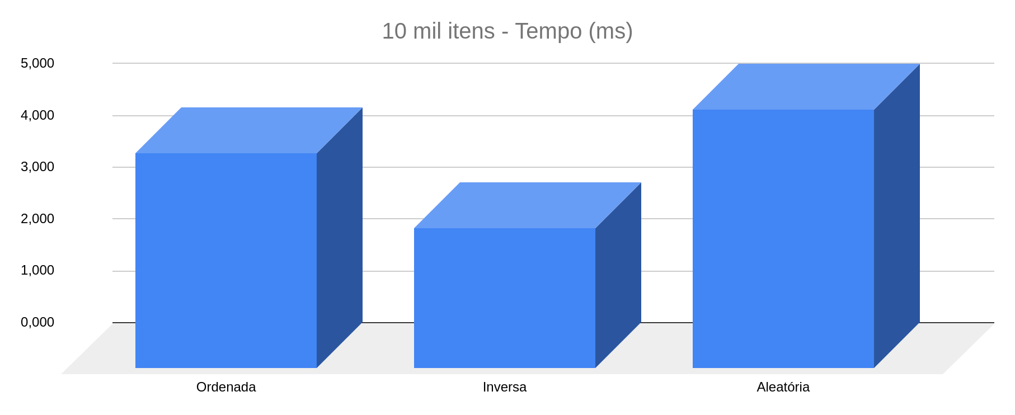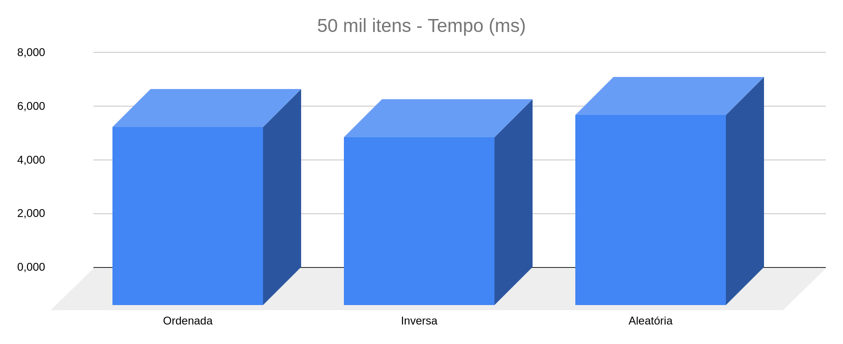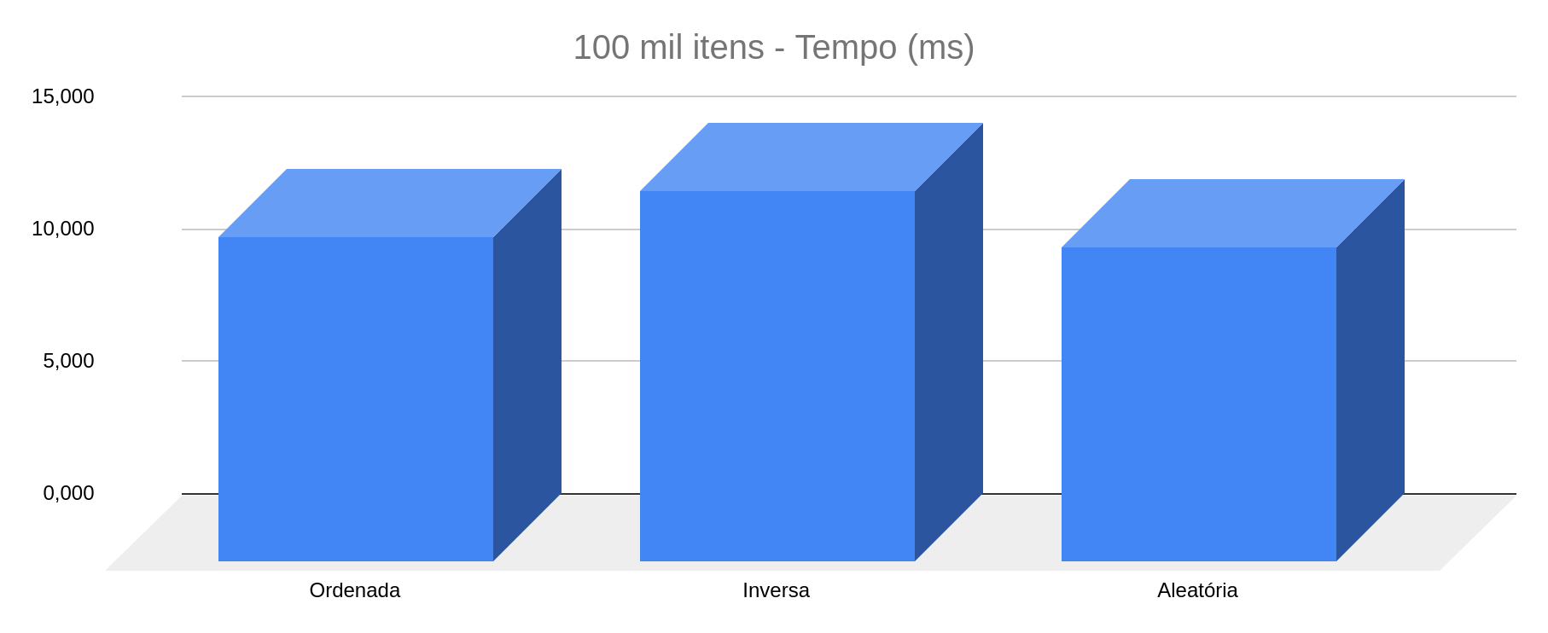

# Conclusão:

Ao realizar a comparação com os gráficos é possível notar que os tempos de execução se mantém na mesma proporção ao alterarmos a quantidade de itens a serem ordenados.

Observando os gráficos, notamos que o Radix Sort teve resultados muito semelhantes no tempo de execução entre as diferentes ordenações da lista inicial. Mesmo alterando seu estado inicial, o tempo de execução permaneceu o mesmo, o que difere muito dos demais algoritmos de ordenação.

Outra coisa a se notar é a diferença de tempo de execução entre os diversos tamanhos da lista. É possível notar que o tempo de execução aumenta na mesma proporção em que aumenta a lista. (Ex: Tivemos 6 ms na média do tempo de execução da lista de 50.000 itens e 12 ms na de 100.000)..

## Hardware Utilizado

**Processador**: Intel© Core™ i5-7200U CPU @ 2.50GHz × 2 with Turbo Boost up to 3.1Ghz

**Memória RAM**: 8 GB DDR4 Memory

# 